
Republika e Kosovës
Republika Kosovo / Republic of Kosovo
Komuna e Rahovecit
Opština Orahovac/Municipality Rahovec
__________________________________________________________________________



Procesverbal i dëgjimit publik buxhetor me Banoret e fshatrave Rakoc, Malesi e Vogel, Dejne, Vrajak, Bratotin dhe Banoreve Tjere

INFORMATË RRETH NJOFTIMEVE

Njoftimi për organizimin e dëgjimeve buxhetore për përgatitjen e buxhetit për vitin 2027, me Banoret e fshatrave Rakoc, Malesi e Vogel, Dejne, Vrajak, Bratotin dhe Banoreve Tjere u publikua me datë: 13.07.2026 në ueb faqen e komunës së Rahovecit, në këtë vegëz:

https://rahovec.rks-gov.net/wp-content/uploads/2026/07/Njoftim-per-degjim-publik-me-qytetaret-e-komunes-se-Rahovecit-me-fokus-banoret-e-fshatrave-Ratkoc-Malesi-e-Vogel-Dejne-Vrajak-Bratotin-dhe-banoreve-te-tjere.pdf në harmoni me afatet ligjore që i përcakton Udhëzimi Administrativ, si vijon:

Duke u bazuar në Ligjin për menaxhimin e financave publike dhe përgjegjësitë, Statutit të Komunës së Rahovecit Nr.1005, si dhe nenit 31 të Udhëzimit Administrativ MAPL Nr.04/2023 për Administratë të Hapur në Komuna, kryetari i Komunës së Rahovecit, Smajl Latifi dhe Drejtoria për Buxhet dhe Financa në bashkëpunim me Zyrën për Informim nga data: 20.07.2026 deri me datë: 28.07.2026 do të organizohen gjashtë mbedhjetë (16) dëgjime publike buxhetore.

Me qëllim të rritjes së nivelit të transparencës e llogaridhënies dhe për t’i mbajtur sa më të informuar banorët e komunës së Rahovecit, rreth orarit dhe vendit të mbajtjes së dëgjimeve buxhetore, janë bërë me kohë planifikimet dhe është publikuar me kohë kalendari i dëgjimeve buxhetore për gjashtë mbedhjete (16) dëgjimet buxhetore në komunën e Rahovecit në këtë vegëz:
https://rahovec.rks-gov.net/wp-content/uploads/2026/07/Kalendari-i-degjimeve-publike-me-qytetare-per-pergatitjen-e-buxhetit-2027-.pdf më datë: 08.07.2026.

Po ashtu, bazuar në afatet ligjore janë njoftuar Banoret e fshatrave Rakoc, Malesi e Vogel, Dejne, Vrajak, Bratotin dhe Banoreve Tjere, ku janë janë të informuar rreth mbajtjes së dëgjimeve me anë të publikimit në ueb faqe të komunës.
Njoftimi për mbajtjen e dëgjimit buxhetor me Banoret e fshatrave Rakoc, Malesi e Vogel, Dejne, Vrajak, Bratotin dhe Banoreve Tjere, u publikua më datë 013.07.2026 në këtë vegëz:
https://rahovec.rks-gov.net/wp-content/uploads/2026/07/Njoftim-per-degjim-publik-me-qytetaret-e-komunes-se-Rahovecit-me-fokus-banoret-e-fshatrave-Ratkoc-Malesi-e-Vogel-Dejne-Vrajak-Bratotin-dhe-banoreve-te-tjere.pdf Njoftimet janë publikuar në uebfaqe të komunës, në Platformën për Konsultime Publike si dhe në rrjetin social Facebook.

DËGJIMI PUBLIK ME Banoret e fshatrave Rakoc, Malesi e Vogel, Dejne, Vrajak, Bratotin dhe Banoreve Tjere
Dëgjimi buxhetor me Banoret e fshatrave Rakoc, Malesi e Vogel, Dejne, Vrajak, Bratotin dhe Banoreve Tjere, u mbajtë më: 20.07.2026 në Qendër të Fshatit Ratkoc, me fillim në ora 19:00.
Pjesëmarrës gjithsej të pranishëm ishin: 36
- Femra ishin: 0
- Meshkuj ishin: 36
Dëshmi janë listat nënshkruese të pjesëmarrësve në këtë dëgjim.
Të pranishëm: Drejtori i Financave, Afrim Limani, zyrtarët e Drejtorisë së Financave dhe anëtarët e grupit punues për buxhet.
Takimin e hapi Afrim Limani, drejtor për Buxhet dhe Financa:
Të nderuar të pranishëm, përshëndetje për të gjithë! Më 15 maj 2026 ka ardhur qarkorja e parë buxhetore financiare që përcakton kufijtë dhe tavanet buxhetore për buxhetin e Komunës së Rahovecit. Sipas qarkores së parë buxhetore, buxheti i Komunës së Rahovecit në total, duke përfshirë edhe të hyrat vetanake do të jetë 21,704,248.00€.
Nëse bëjmë krahasim me vitin 2026, atëherë është një rritje e buxhetit prej 156,514.00€, duke përfshirë edhe të hyrat vetanake. Ne e presim edhe qarkoren e dytë buxhetore në muajin korrik, ku kjo qarkore pastaj do ti caktojë qartë të gjitha pozicionet buxhetore edhe pse ne mendojmë që nuk do të ketë shumë ndryshime nga qarkorja e parë.
Granti i Administratës është 9,946,627.00€, që ka rritje krahasuar me vitin e kaluar për 778,566.00€. Granti i Arsimit është 6,843,506.00€, në krahasim me vitin 2026 ka një zbritje prej 660,795.00€. Granti i Shëndetësisë është 2,323,338.00€, që në krahasim me vitin 2026 ka një zbritje prej 36,883.00€.
Në total, buxheti është 21,704,248.00€. Buxheti në kategori ekonomike përafërsisht do të jetë kështu: Pozicioni i pagave do të jetë 12,919,962.00€, në krahasim me vitin 2026 kemi një rritje prej 465,407.00€, Mallra dhe Shërbime janë 2,821,000.00€, ka rritje krahasuar me vitin 2026 për 59,994.00€, Komunalitë janë 440,000.00€, ka rritje krahasuar me vitin 2026 për 50,000.00€. Subvencionet mbesin të njëjta krahasuar me vitin 2026, 1,000,000.00€. Investimet Kapitale janë 4,523,286.00€, dhe ka një zbritje prej 418,887.00€, krahasuar me vitin 2026.
Gjithashtu paraqiti edhe dy faktor kryesor që do të ndikojnë në problemet financiare edhe këtë vit, njejtë si vitin e kaluar për komunën tonë: Kontrata Kolektive si dhe numri i ulët i popullsisë për komunën e Rahovecit të bërë nga regjistrimi i fundit i përfunduar në vitin 2024, sidomos Kontrata Kolektive, ku vetëm këtë vit nga buxheti për Investime Kapitale, janë marrë 3.5 mil.€, prandaj kemi një zbritje sidomos te pozicioni i Investimeve Kapitale.
Ky është në total buxheti i Komunës së Rahovecit, për vitin 2027.
Në dorë keni edhe një dokument, që sipas programeve dhe kategorive ekonomike ta dini shpërndarjen e buxhetit.

Emrat | Kërkesat nga Banoret e fshatrave Rakoc, Malesi e Vogel, Dejne, Vrajak, Bratotin dhe Banoreve Tjere
Besnik Hoti – Banor i fshatit Ratkoc | - Vazhdimi dhe mirëmbajtja e rrugëve fushore  - Rregullimi i kanalizimit në disa lagje të fshatit  - Ndërtimi i vijës nga vreshtat në gjatësi prej 200 m (nga fusha e futbollit deri te rruga kryesore për Malësinë e Vogël)  - Ndërtimi i trotuarit që lidh fshatin Ratkoc me Malësinë e Vogël, Vrajakun dhe Dejnën
Bujar Hoti - Banor i fshatit Ratkoc | - Kanalizimi në drejtim të fshatit Dejnë nuk është funksional (kërkohet riparimi i disa pusetave)
Sokol Hoti - Banor i fshatit Ratkoc | - Rregullimi i rrugës në lagjen mbi varrezat  - Mungesa e komasacionit të tokave bujqësore
Sahit Hoti - Banor i fshatit Ratkoc | - Rregullimi i rrugës nga Shkolla e Mesme “12 Maji” në drejtim të fshatrave Vrajak dhe Nashpall (rrugë fushore)
Beqe Shala – Kryetar i fshatit Ratkoc | - Mungesa e kubëzave në disa lagje  - Rregullimi i kanalizimit në 5 lagje  - Probleme me punimet nga KRU Gjakovë në disa rrugë  - Rregullimi i disa fushave sportive  - Rregullimi i rrugës “Gurthinë” si dhe “Lugu i Arizit”  - Rregullimi i rrugës fushore në drejtim të Babovcit  - Probleme me mbeturina (kërkesë për pastrim)
Xhevdet Hoti - Banor i fshatit Ratkoc | - Rregullimi i rrugës në lagjen e Avdullaramëve afër varrezave  - Kanalizimi në lagjen e Avdullaramëve
Setki Gashi - Banor i fshatit Bratotin | - Rregullimi i rrugës te kroni i fshatit në gjatësi prej 50 metrash  - Mungesa e ndriçimit publik në dy lagje  - Rregullimi i kanalit të ujërave atmosferike në rrugën që vjen nga Drenoci  - Mungesa e gjelbërimit (drunj dekorativë) në dy lagje  - Rrezikimi i banorëve nga qentë endacakë
Bekim Krasniqi - Banor i fshatit Ratkoc | - Rrezikimi i banorëve nga qentë endacakë

Drejtori i Financave, Afrim Limani,
Vazhdimisht së bashku me ekipin tim të financave analizojmë me kujdes këtë situatë të krijuar financiare, ku e ceka më herët që kontrata kolektive është barrë për neve, dhe kjo ka qenë faktori kryesor që jemi në këtë gjendje.
Por besoj që vitin tjetër të jemi më mirë në aspektin financiar, dhe së bashku të punojmë që të reduktojmë kostot e panevojshme.
Në përfundim, u theksua angazhimi i Drejtorisë së Financave për menaxhim më efikas të buxhetit dhe përmirësim të situatës financiare në të ardhmen.

Takimi u mbyll me falënderim për pjesëmarrësit dhe inkurajim për pjesëmarrje në dëgjimet e ardhshme.

Ju faleminderit për pjesëmarrje, shihemi në takimet e radhës!

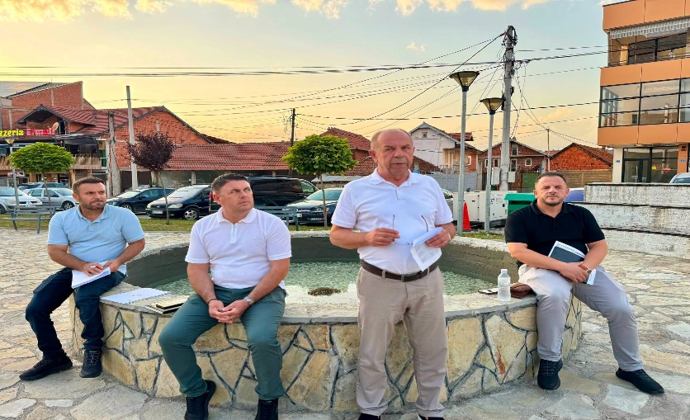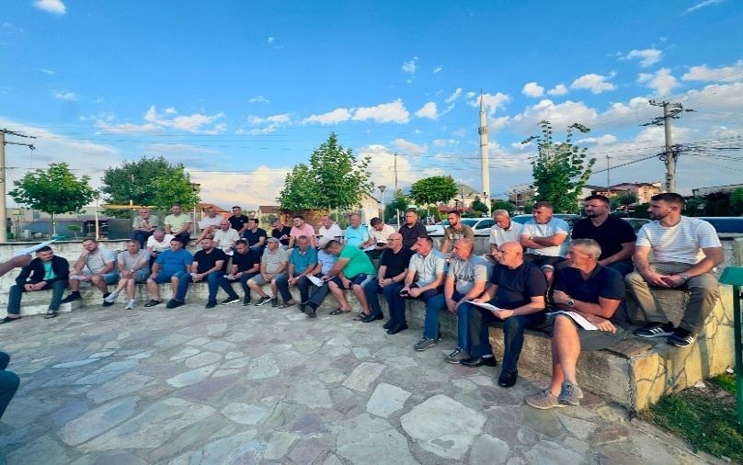
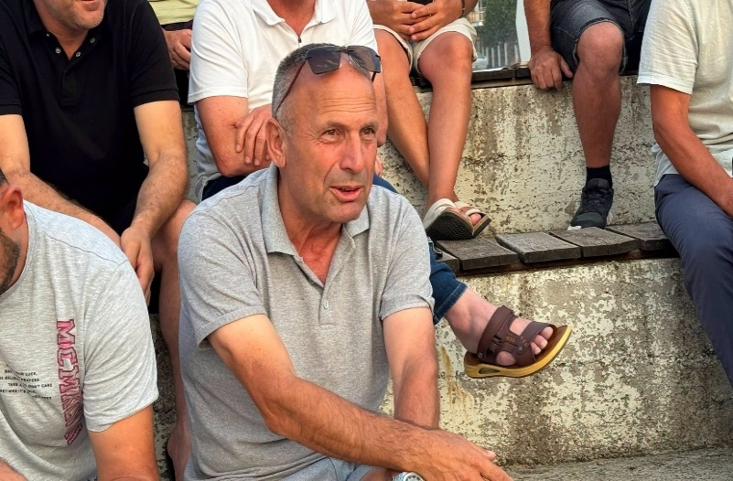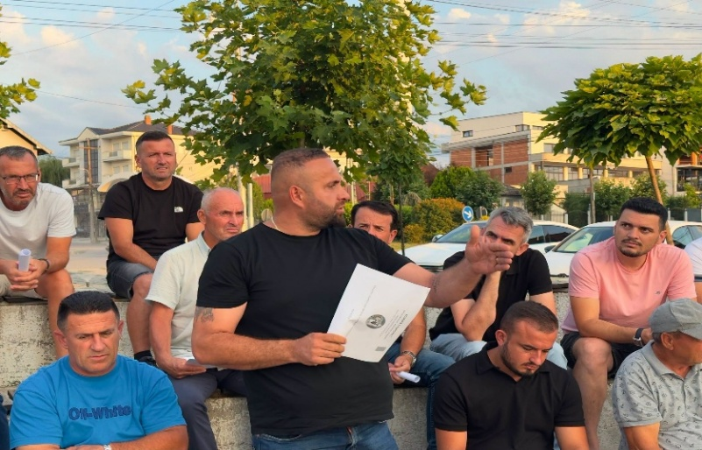
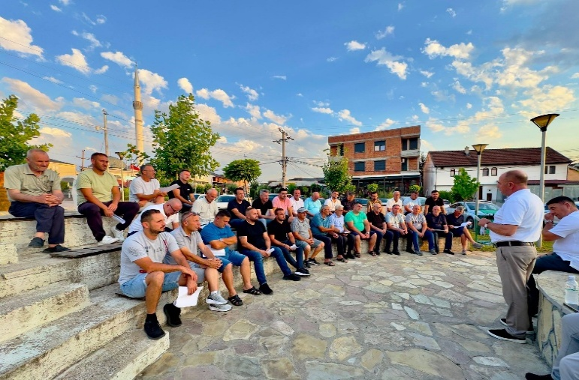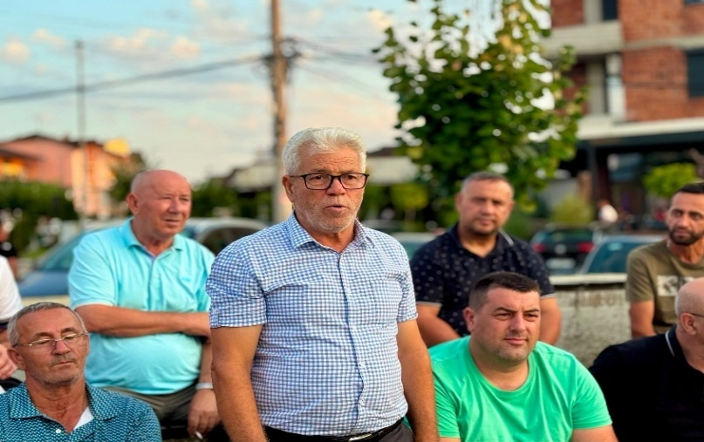
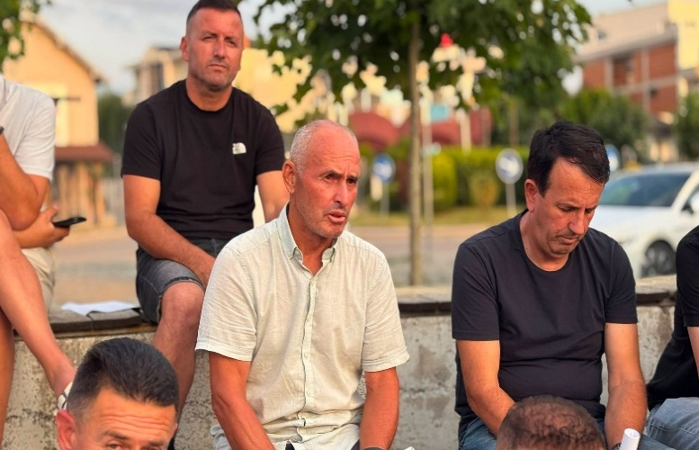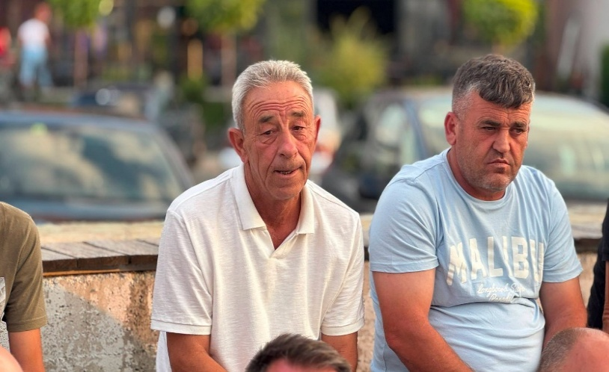

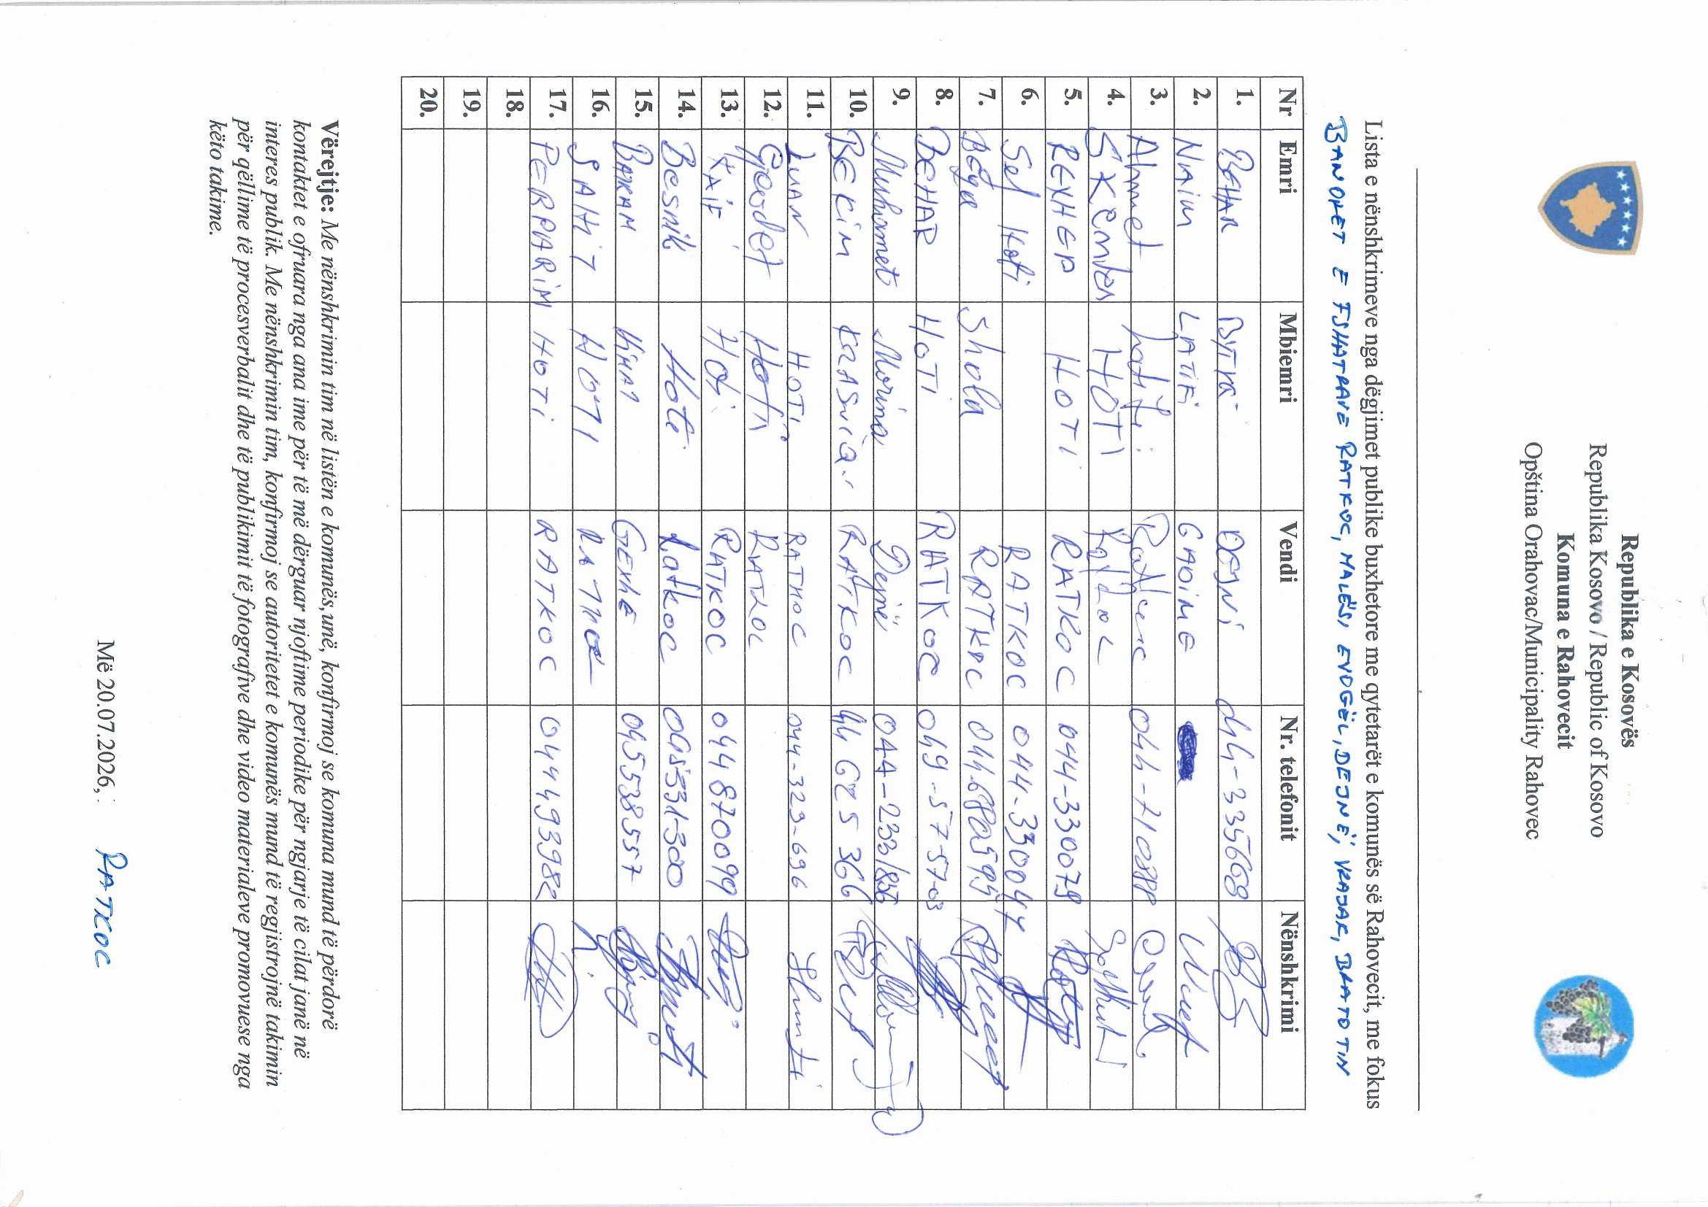
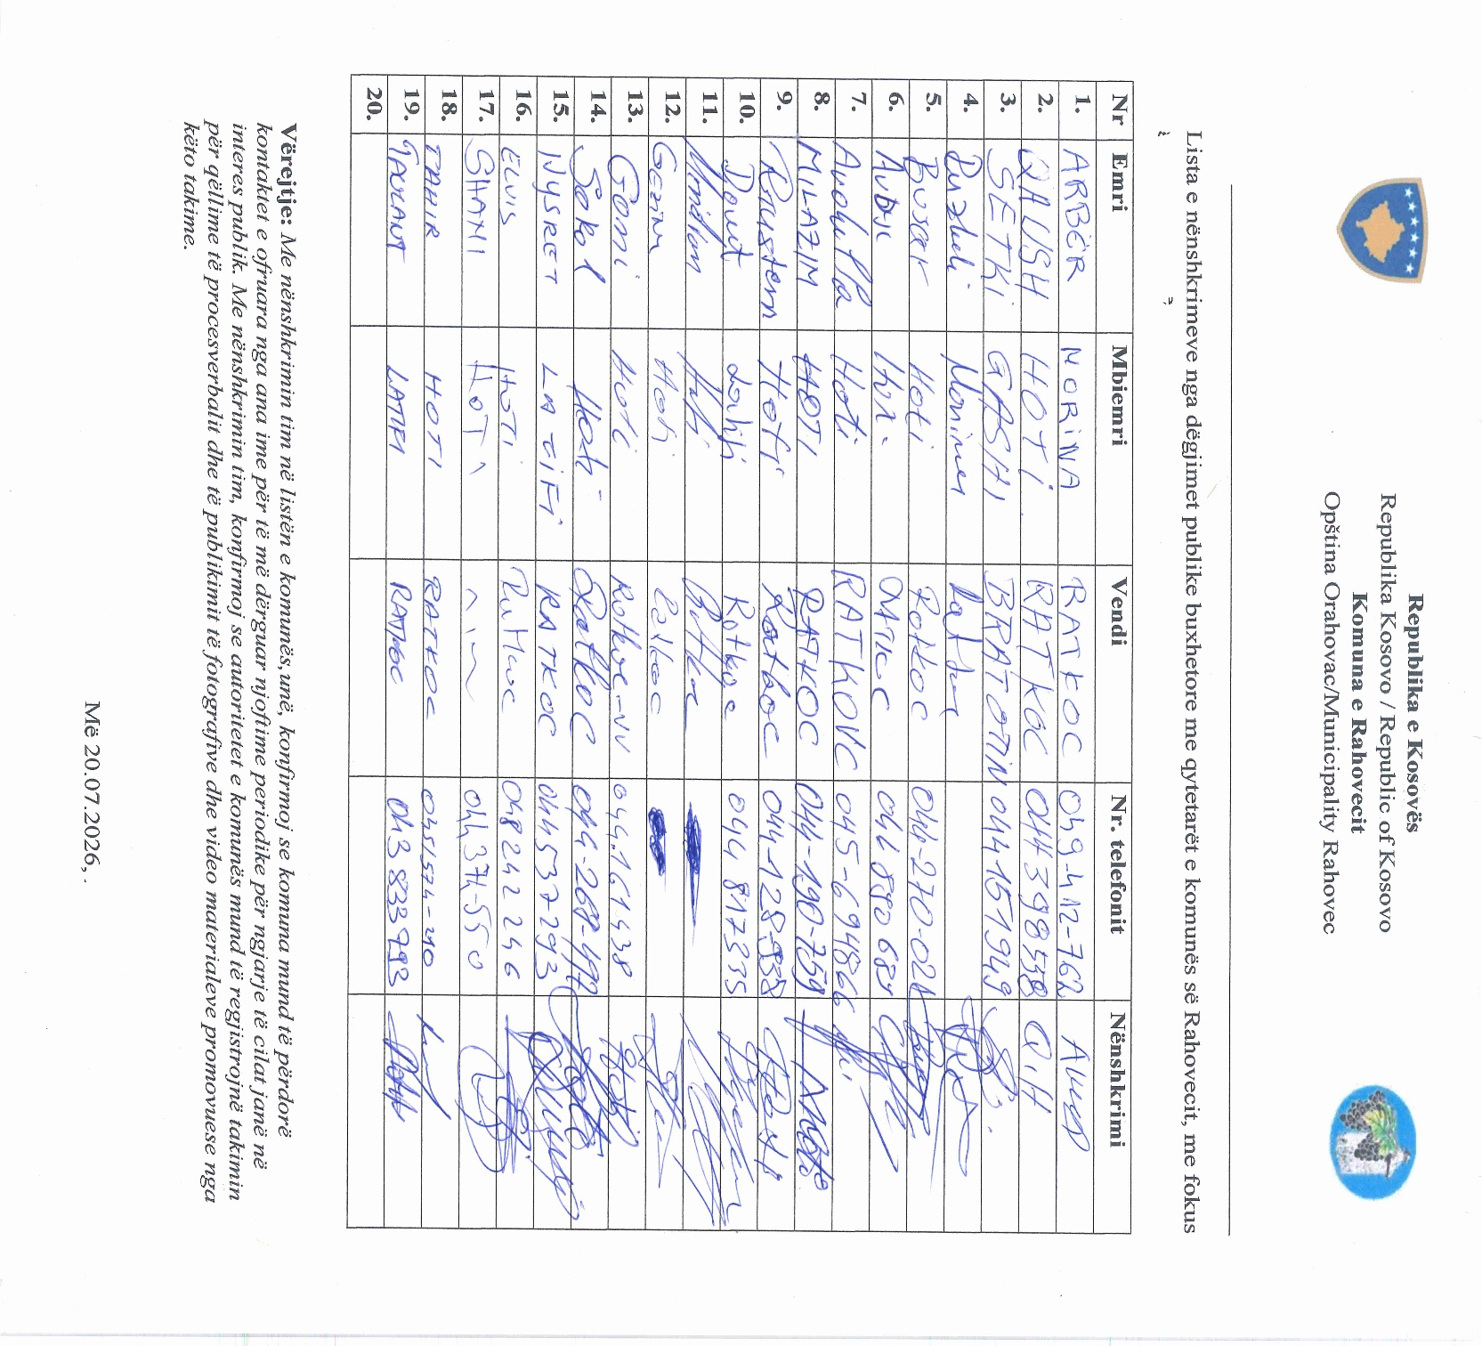
Procesmbajtësi:
________________
Ekrem Bytyçi

